JEAN FRANCOIS CHOPIN

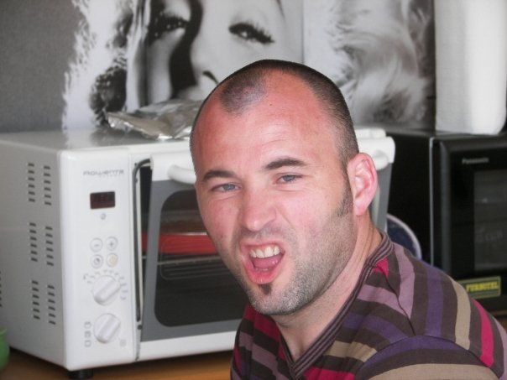
Sur toi personnellement :
1. Pour toi, le football c’est : Prendre du plaisir avec les copains
2. Club(s) précédent(s) : La Rochette-Vaux le pénil FC
3. Le plus haut niveau auquel tu as joué : Promotion d'Honneur
4. Depuis quand es-tu au club : Saison 2003/2004
5. Poste que tu occupes sur le terrain : Devant ou Arrière Latéral
6. Le poste que tu aimerais jouer : Libéro
7. Le meilleur joueur du monde à ton poste : Devant : Messi , Arrière latéral : Dani Alves
8. Un geste de superstition : La chaussette gauche en premier
9. Ton geste technique préféré : Le petit Pont
10. Ton club préféré : Le psg
11. Ton joueur préféré : Iniesta
12. Ton entraineur préféré : Wenger
Dans les vestiaires de l’ESB :
13. Le plus en retard : Romain
14. Le plus chambreur : Nico Gauvrit
15. Le Mr Prout : Nico Capo
16. Le moins attentif : Xavier Brain
17. Le plus trainard : Pat Chiron
18. Le plus bringueur : Bruno Baudet
Sur le terrain :
19. Le plus technique : Arthur
20. Le plus rapide : Itasse
21. La plus grosse charrette : Vlad
22. Le plus réaliste devant le but : Poisson
23. Le plus « tireur de pigeons » : Ben
24. Le plus râleur : Moi peut etre ou Morgan
25. Le plus fragile : Régis
26. Le meilleur joueur sur le terrain : Alex
Questions bonus :
27. Le meilleur supporter : Alain
28. Le meilleur « GLAND’OR » : Vlad
29. Ton meilleur souvenir au club : Le Troisième tour de coupe de France contre Viellevigne
30. Décris L’ESB en un mot : Familial

